3/29 百度 编程题最后一题实现计算器：

* 关于addEventListener事件绑定、获取dom元素及元素上的属性：

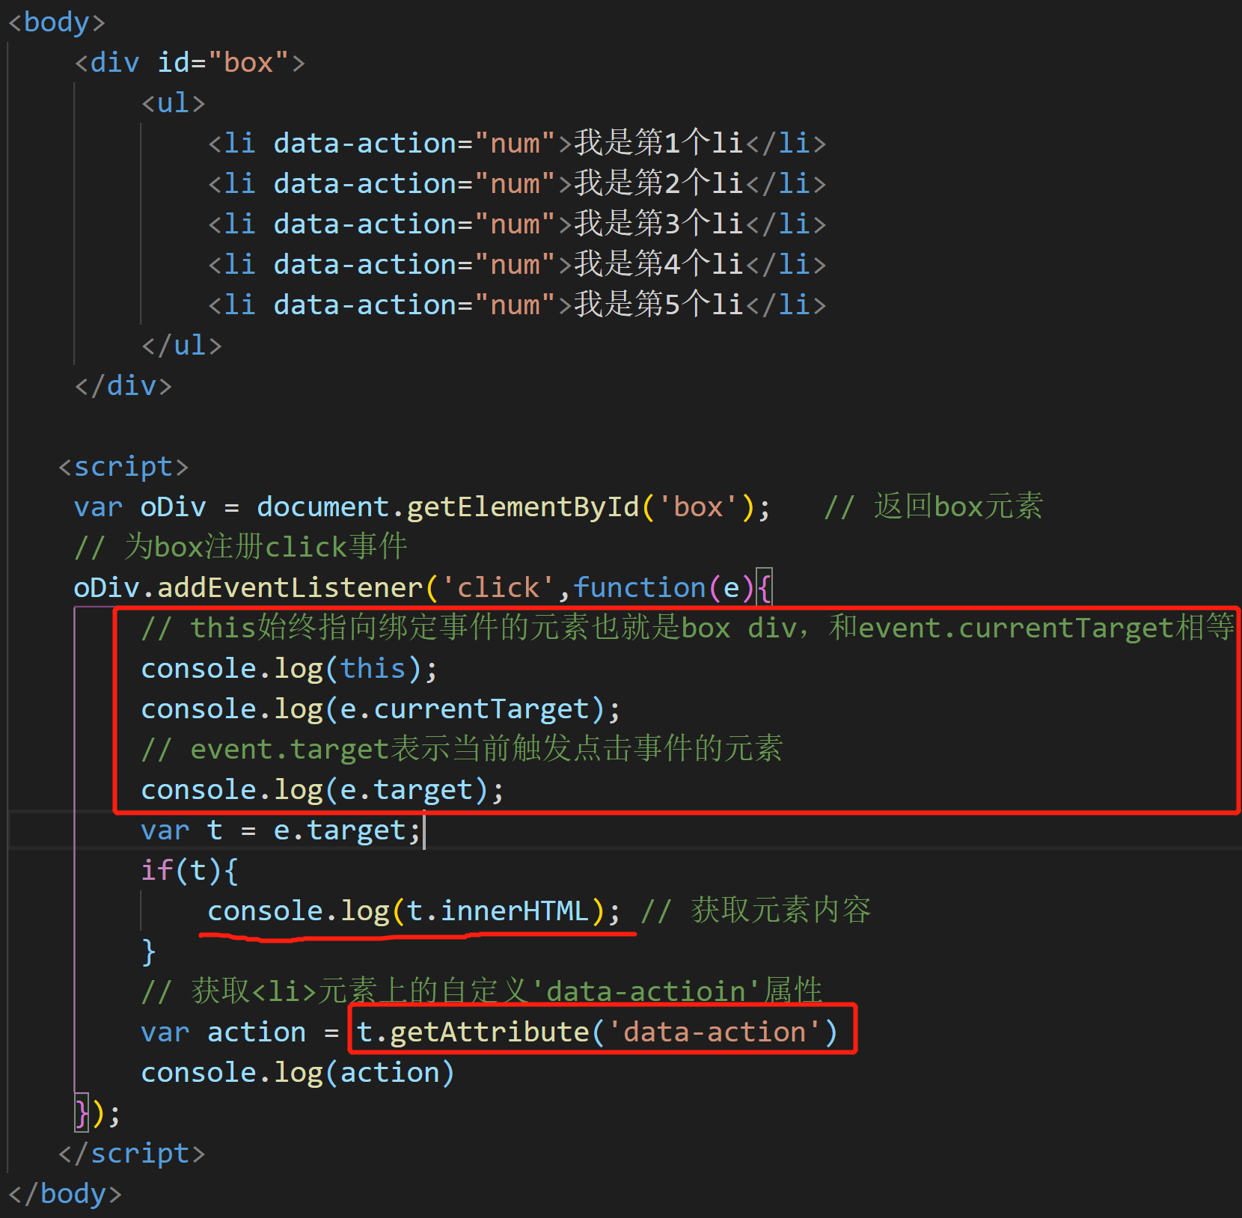

点击第二个li时：

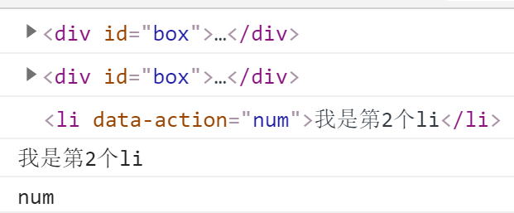

* js错误处理机制：

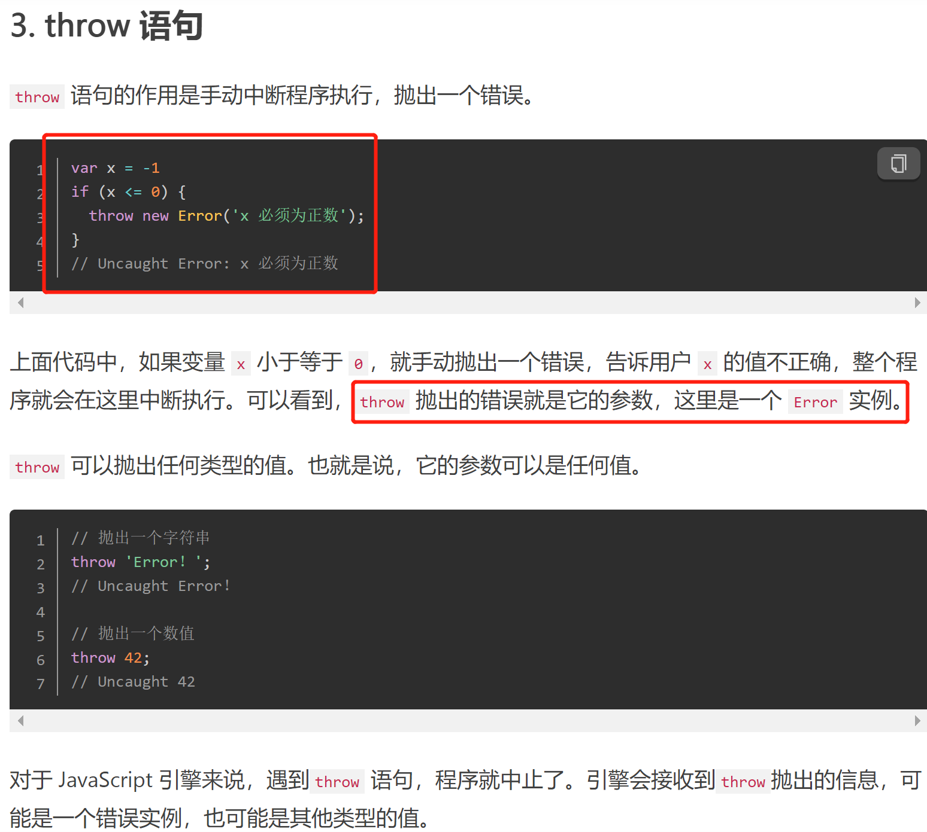

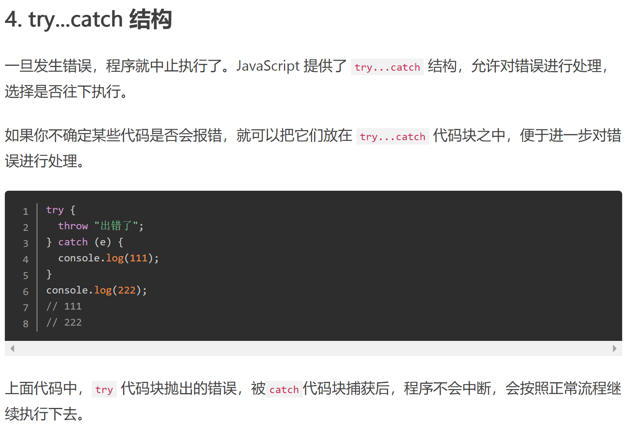

* promise.then（具体不记得了）
* CSS优先级
* 用递归计算斐波那契数列的时间复杂度为O(2^n)，即以n的**指数**方式增长。而用循环方法实现的时间复杂度为O(n)，从指数降到了线性！
* 关于箭头函数的this，原型和arguments（待看）
* call, bind（整理）
* tcp粘包如何解决

4/1 携程

* TCP与UDP的异同，如二者均为一对一通信？TCP比UDP对资源要求更多？
* 循环队列（首尾相连）
* 关于进程/线城：发生死锁的条件、进程通信方式
* http比https效率低？
* 线性表
* 正则表达式的/d
* 排序算法的稳定性（好好整理！）